<Rebook换书网>

测试报告

版本 <1.0>

修订历史记录

|  |  |  |  |
| --- | --- | --- | --- |
| **日期** | **版本** | **说明** | **作者** |
| <09/09/2017> | <1.0> | <编写测试报告> | <支晨曦> |
|  |  |  |  |
|  |  |  |  |
|  |  |  |  |

目录

1. 简介 4

1.1 目的 4

1.2 参考资料 4

2. 测试结果摘要 4

3. 基于需求的测试覆盖 4

3.1 测试用例情况 4

3.2 测试问题 5

3.3 测试结果分析 5

3.3.1 覆盖分析 5

3.3.2 缺陷分析 6

4. 图 7

测试报告

# 简介

# **1.1 目的**

本次测试的目的是对Rebook换书网进行全面的系统测试，涉及到所有功能性需求及性能需求。

# **1.2 参考资料**

《软件需求规约》

《测试计划》

《测试用例》

# 测试结果摘要

测试得到的结果体现现在的成果能够基本符合《软件需求规约》中的功能要求，部分细节需要进行修改。

# 基于需求的测试覆盖

# **3.1 测试用例情况**

以下表格中“测试用例”列的序号与《测试用例》文档中序号保持一致

|  |  |  |  |  |
| --- | --- | --- | --- | --- |
| 测试用例 | 用例名称 | 状态 | 测试结果 | 所属板块 |
| 2.1.1 | 登陆测试 | 已执行 | 测试通过 | 登录与注册系统 |
| 2.1.2 | 注销测试 | 已执行 | 测试通过 |
| 2.1.3 | 注册与邮箱验证 | 已执行 | 测试通过 |
| 2.1.4 | 忘记密码 | 已执行 | 功能通过 |
| 2.2.1 | 基本信息修改 | 已执行 | 测试通过 | 用户个人中心 |
| 2.2.2 | 修改密码 | 已执行 | 测试通过 |
| 2.2.3 | 书币和信用记录查询 | 已执行 | 测试通过 |
| 2.2.4 | 修改申请中的信息 | 已执行 | 功能通过 |
| 2.3.1 | 出借、卖书 | 已执行 | 功能通过 | 书籍发布 |
| 2.4.1 | 借阅书籍 | 已执行 | 测试通过 | 书籍交易流程 |
| 2.4.2 | 购买书籍 | 已执行 | 测试通过 |
| 2.4.3 | 处理申请 | 已执行 | 功能通过 |
| 2.4.4 | 借书物流更改 | 已执行 | 测试通过 |
| 2.4.5 | 购书物流更改 | 已执行 | 测试通过 |
| 2.4.6 | 交易评价 | 已执行 | 测试通过 |
| 2.5.1 | 书籍评论 | 已执行 | 测试通过 | 书籍评论系统 |
| 2.5.2 | 书评删除 | 已执行 | 测试通过 |
| 2.6.1 | 订单反馈 | 已执行 | 测试通过 | 订单反馈系统 |
| 2.6.2 | 订单反馈管理 | 已执行 | 测试通过 |
| 2.7.1 | 用户信息管理 | 已执行 | 测试通过 | 管理员系统 |
| 2.7.2 | 书评管理 | 已执行 | 测试通过 |
| 2.7.3 | 书籍发布情况管理 | 已执行 | 测试通过 |
| 2.7.4 | 用户申请管理 | 已执行 | 测试通过 |
| 2.7.5 | 用户借、买订单管理 | 已执行 | 测试通过 |
| 2.8.1 | 搜索功能 | 已执行 | 测试通过 | 搜索功能 |
| 2.9.1 | 个性化推荐 | 已执行 | 测试通过 | 个性化推荐 |
| 3.1.1 | 响应时间 | 已执行 | 测试通过 | 性能测试 |
| 3.1.2 | 压力测试 | 已执行 | 测试通过 |
| 3.2 | 用户界面测试 | 已执行 | 测试通过 | 用户界面测试 |
| 3.3 | 兼容性测试 | 已执行 | 测试通过 | 兼容性测试 |
| 3.4 | 分辨率测试 | 已执行 | 测试通过 | 分辨率测试 |

# **3.2 测试问题**

|  |  |
| --- | --- |
| 测试用例 | 错误或问题描述 |
| 2.1.4 | 在第三步“设置新密码”页面中，表单位置侧移 |
| 2.2.1 | 建议：不一定所有修改都要验证邮箱 |
| 2.2.4 | 手机号未进行验证，格式不正确也能保存 |
| 2.2.4 | 建议：修改完自动进行页面刷新，此处页面需要手动刷新 |
| 2.3.1 | 建议：卖书/借书后跳转位置可以跳转到首页 |
| 2.4.3 | 建议：同意后页面自动刷新，此处页面需要手动刷新 |
| 3.2 | 建议：进行比较耗时的操作，如发邮件，可以弹出一个加载框 |

# **3.3 测试结果分析**

# **3.3.1 覆盖分析**

|  |  |  |  |  |
| --- | --- | --- | --- | --- |
| 需求/功能 | 用例个数 | 执行个数 | 未执行 | 未/漏测原因 |
| 系统功能 | 26 | 26 | 0 |  |
| 系统性能 | 2 | 2 | 0 |  |
| 用户界面 | 3 | 3 | 0 |  |

# **3.3.2 缺陷分析**

|  |  |  |  |  |  |
| --- | --- | --- | --- | --- | --- |
| 需求  严重级别 | A-严重影响系统运行的错误 | B-功能缺陷，影响系统运行 | C-不影响系统运行但需要修改 | D-合理的建议 | 总数 |
| 登录与注册系统 |  |  | 1 |  | 1 |
| 用户与个人中心 |  |  | 1 | 2 | 3 |
| 书籍发布 |  |  |  | 1 | 1 |
| 书籍交易流程 |  |  |  | 1 | 1 |
| 书籍评论系统 |  |  |  |  |  |
| 订单反馈系统 |  |  |  |  |  |
| 管理员系统 |  |  |  |  |  |
| 搜索功能 |  |  |  |  |  |
| 个性化推荐 |  |  |  |  |  |

# 图

【首页加载时间】

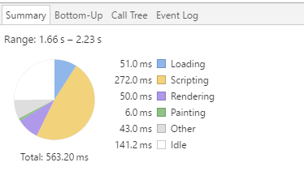

【发布书籍加载时间】

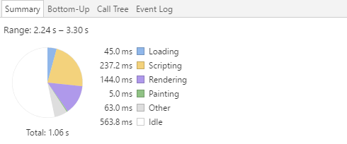

【搜索书籍加载时间】

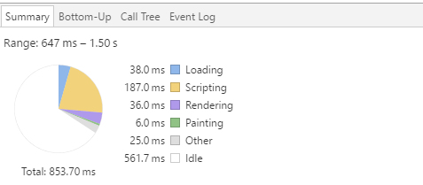

【线上5并发用户压力测试】

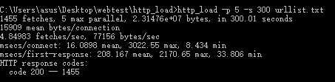

【线上20并发用户压力测试】

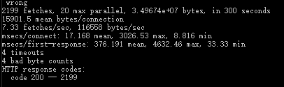

【线上50并发用户压力测试】

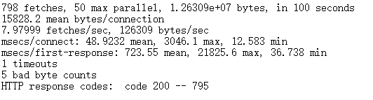

【本地5并发用户压力测试】

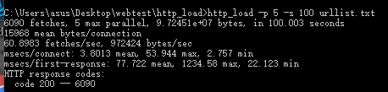

【本地20并发用户压力测试】

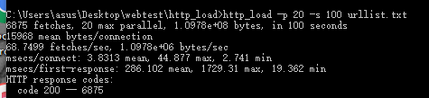

【本地50并发用户压力测试】

